Name: Klasse: Datum:
Wie entsorgen wir unseren Abfall richtig?
Jede Person in Deutschland verursacht kg Abfall im Jahr! Bei einer Einwohnerzahl von ca. Menschen entstehen in Deutschland jährlich
Tonnen Haushaltsabfälle. In Stadt und Landkreis Hof werden ca. % der Abfälle recycelt = . Aus den gesammelten Wertstoffen entstehen neue Produkte. Deshalb wir den Abfall.
Abfallart | Wohin damit? | Beachte!
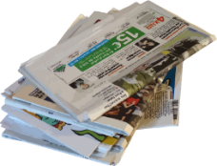  Altpapier = Wertstoff  z.B. ______________________________  __________________________________ | _______________  _______________  _______________  _______________ | _______________________  _______________________  _______________________  _______________________
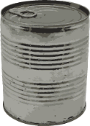  Konservendosen, Metallschraubverschlüsse = Wertstoff | _______________  _______________  _______________  _______________ | _______________________  _______________________  _______________________  _______________________
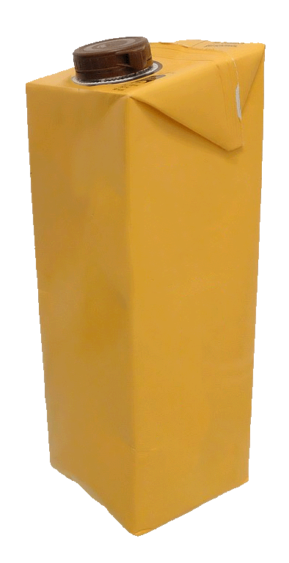  Getränkekartons = Wertstoff  z. B. _____________________________  __________________________________ | _______________  _______________  _______________  _______________ | _______________________  _______________________  _______________________  _______________________
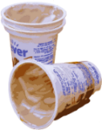  Verkaufsverpackungen = Wertstoff  z. B. _____________________________  __________________________________ | _______________  _______________  _______________  _______________ | _______________________  _______________________  _______________________  _______________________
Abfallart | Wohin damit? | Beachte!
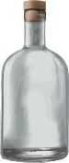  Glas = Wertstoff  z. B. _____________________________  __________________________________ | _______________  _______________  _______________  _______________ | _______________________  _______________________  _______________________  _______________________
organische Abfälle = Wertstoff  z. B. _____________________________  __________________________________ | _______________  _______________  _______________  _______________ | _______________________  _______________________  _______________________  _______________________
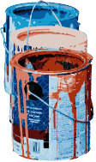  Sondermüll  z. B. _____________________________  __________________________________ | _______________  _______________  _______________  _______________ | _______________________  _______________________  _______________________  _______________________
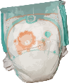  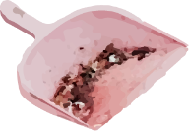  Restmüll  z. B. _____________________________  __________________________________ | _______________  _______________  _______________  _______________ | _______________________  _______________________  _______________________  _______________________

